八年级历史寒假自测试题
学校： 姓名： 考号： 考场： 座号：
一、选择题部分（共25题，每题2分，共50分）
题号 | 1 | 2 | 3[来源:Zxxk.Com] | 4 | 5 | 6 | 7 | 8 | 9 | 10 | 11 | 12 | 13 | 14
答案
题号 | 15 | 16 | 17 | 18 | 19 | 20 | 21 | 22 | 23 | 24 | 25
答案
1.帝国主义的炮声，惊醒了古老的中华帝国的迷梦，中华民族屈辱史——中国近代史开始了。“帝国主义的炮声”指的是哪一帝国主义国家 （ ）
A．英国 B．法国 C．俄国 D．日本
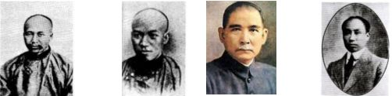
2. “舍得一身剐，敢把皇帝拉下马！”你认为把皇帝拉下马的是下面哪一个人（ ）

A B C D
3. 《南京条约》、《马关条约》、《辛丑条约》内容的共同之处是 ( )
A．割地 B．赔款 C．开设通商口岸 D．协定关税
4.“舞动的北京”是和平、友谊、进步的象征。某电视台准备制作历史纪录片《1901年底的北京城》，片中不应该出现的画面是： ( )
A.圆明园已成残垣断壁 B.清政府在筹备大量赔款
C.驻扎有外国军队 D.东交民巷居住许多北京居民
5.“从前我国还只有被西方打败，现在竟被东方的小国打败了，而且失败得那样惨，条约又订得那样苛刻，这是多么大的耻辱啊！这场战争是： ( )
A.第一次鸦片战争 B.八国联军侵华战争 C.甲午战争 D.第二次鸦片战争
6.2007 年“两会”的主题叫“民生”，人大代表提出了“上学难、看病难、住房难”等关系到国计民生的重要问题。你知道中国近代史上最早关注并提出“民生”主张的是谁？
A．李鸿章 B．孙中山 C．毛泽东 D．邓小平 ( )
7. 19世纪60～70年代，提出不能“扶起东边倒却西边”，力主收复新疆并率军进入新疆，痛击阿古柏侵略军的是 ( )
A．林则徐 B．李鸿章 C．左宗棠 D．冯子材
8.一位老人生于1850年，卒于1915年，他这一生可能经历哪些事情？ （ ）
①鸦片战争 ②第二次鸦片战争 ③甲午中日战争 ④八国联军侵华战争 ⑤戊戌变法 ⑥义和团运动 ⑦辛亥革命
A．①②④ B．②③④⑥ C．②③④⑤⑥⑦ D．④⑤⑥
9. 2006年10月，一学校要举办纪念红军长征胜利70周年图片展，搜集到了下面四幅图
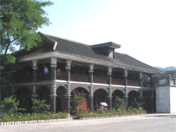
片，按发生的时间先后顺序排列，应是 ( )
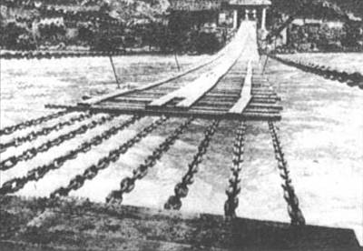
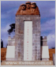
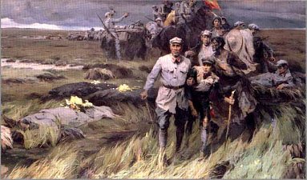
[来源:学科网ZXXK]

①遵义会议会址 ②泸定铁索桥 ③红军过草地 ④三大主力红军
会师纪念碑
A.①②③④ B.②③④① C.④①②③ D.③④①②
10.爱国主义是对自己祖国的一种最深厚的感情，不同历史时期，爱国主义有不同的内容。下列中国近代著名人物中提出“实业救国”的是 ( )
A．康有为 B．荣宗敬 C．陈独秀 D．张謇
11. 2005年4月29日，中共总书记胡锦涛与到大陆访问的国民党主席连战举行了会谈，并发布了新闻公报。国共两党第一次合作和各革命阶级统一战线正式建立的标志是（ ）
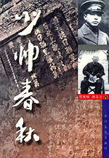
A．中共“一大”的召开 B．中共“二大”的召开
c．中共“三大”的召开 D．国民党“一大”的召开
12.小明的爸爸正在看一本著作，封面如右图，你通过著作的名称及
封面的人物，猜出这本书的主要人物应该是 ( )
A．杨虎城B．周恩来C．张学良D．蒋介石
13 鲁迅回顾历史说：“中国太难改变了……不是把鞭子打在背上，
中国自己是不肯动弹的。”第二次鸦片战争的一鞭，使中国开始
认识到要学习西方军事技术，于是开始了 （ ）
A.新文化运动 B.公车上书 C.宣传维新思想 D.洋务运动
14.陕北民歌《山丹丹花开红艳艳》中唱到：“一道道的那封而山来呦，一道道水，咱们中央红军到陕北……”歌词描述的是中央红军与陕北红军胜利会师的感人场景。1935年10月中央红军到达陕北的 （ ）
A.遵义 B.瑞金 C.吴起镇 D.会宁
15.暑假期间，淮安某中学将组织“红色记忆”考察团，分赴东南西北四个方向考察。其中前往东方上海方向考察的主题应为 （ ）
A．开天辟地，党的诞生 B．林海雪原，抗日英姿
C．延安精神，革命圣地 D．开国大典，欢庆胜利
16．英国发动鸦片战争的主要目的是( )
A．报复中国的虎门销烟 B．打开中国的商品市场
C．争取外交礼仪平等 D．保护鸦片正常贸易
17．黄海海战后，光绪帝垂泪撰联：“此日漫挥天下泪，有公足壮海军威”，这副挽联念的是( )
A．邓世昌 B．丁汝昌 C．左宗棠 D．林则徐
18．辛亥革命最伟大的历史功绩是( )
A．建立了中华民国 B．推翻了封建制度
C．推翻了君主专制 D．颁布了《中华民国临时约法》
19．西安事变得以和平解决的关键是（ ）
A．国民党内亲日派企图置蒋于死地 B．蒋介石被迫接受停止内战、联共抗日的主张
C．抗日救亡运动的推动 D．中共为和平解决西安事变的努力
20．毛泽东思想正式确立为中国共产党的指导思想是在( )
A．中共“一大” B．遵义会议 C．中共“七大” D．十一届三中全会 [来源:Z&xx&k.Com]
21．甲午中日战争与抗日战争相比，中国一负一胜的关键在于（ ）
A．是否有外国支持 B．武器是否先进
C．政府与军队是否起到了主要作用 D．是否实现了全民族抗战
22．下图是解放战争时期的战役的历史事件，它所反映的历史事件是（ ）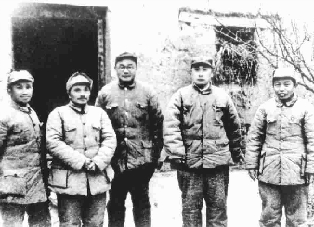
A．蟠龙镇战役 B．刘邓大军挺进大别山 C．渡江作战 D．淮海战役
23．下列有关中国近代社会生活变化的说法，不正确的是（ ）
A．电影只有在城市才能看到 B．报纸在全国范围内开始发行
C．轮船只出现于沿海沿江的口岸城市 D．照相是极少数有钱人家的奢侈享受
24．下列观点，出自严复的《天演论》的是（ ）
①“物竞天择，适者生存” ②“师夷长技以制夷”
③“欲制外夷者，必先悉夷情始”④“世道必进，后胜于今”
A．①④ B．②③ C．③④ D．①②
25. 按因果关系排列下列史实（ ）
①中共提出建立全国抗日民族统一战线的主张 ②西安事变 ③抗日民族统一战线初步形成 ④九一八事变后日本侵华，民族矛盾上升
A、①②③④ B、②③④① C、④①②③ D、③④①②
二、非选择题部分 （共70分）
26. 认真看图，然后回答问题：（20分）图一：《马关条约》签订
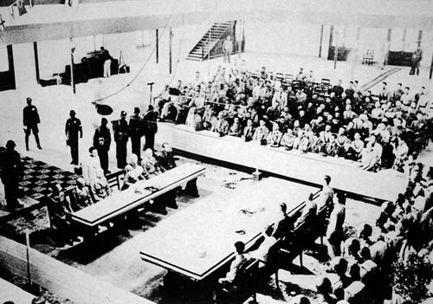
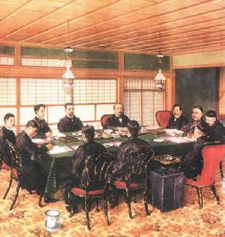

[来源:学科网ZXXK]图二：日本投降签字仪式
（1）图一反映了中国近代史上的哪次战争？（4分）这次战争中国战败的主要原因是什么？（至少说出2点原因，6分）网ZXXK]

（2）图二反映了中国近代史上的哪次战争？（4分）这次战争中国战胜的主要原因是什么？（至少说出3点原因，6分）

27.（20分）材料一：讲起“八一”历史长，南昌打响第一枪；朱德率领队伍走，进军湘南改红军；秋收暴动毛泽东，闹得湘东遍地红；井冈山上朱毛合，创建四军建奇功。
材料二： 材料三： 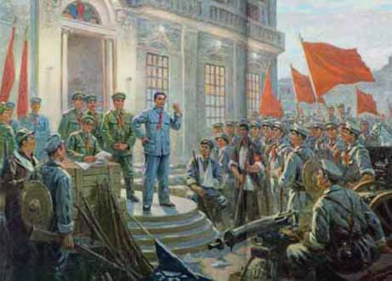 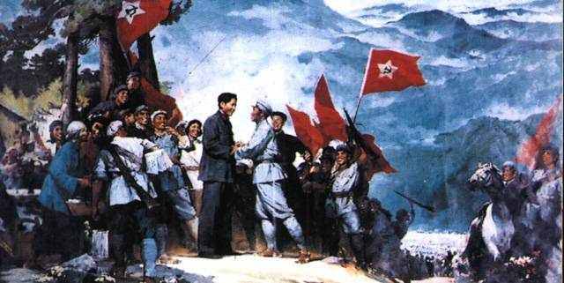[来源:Zxxk.Com]
（1）请写出材料一中的歌谣涉及的历史事件。（四例即可）（8分）
学校： 姓名： 考号： 考场： 座号：

（2）请写出材料二和材料三在材料一中分别对应的句子。（4分）

（3）材料二和今天的哪个节日有关？材料三中的“朱毛合”后建立了哪支队伍？（4分）

（4）从材料二到材料三这一过程反映了中国革命的重心发生了怎样的变化？ （4分）

28. （18分）材料一： “外争国权，内惩国贼” “拒绝在和约上签字”
材料二 ：“6月5日上海日商纱厂的中国工人首先罢工，……接着，机器纺纱、印刷、公共交通、码头、船坞等业的工人相继罢工。”
请回答：
⑴材料一中的口号是在哪一事件中提出来的？这一事件的发源地在哪?根据这些口号,你认为当时中国社会的性质是什么? （6分）

⑵材料一中的要求惩办的卖国贼指哪些人？和约指什么和约？（4分）

⑶从材料二中看，6月以后，该事件的形势发生了什么变化? （4分）
主力由学生转变为工人，重心由北京转为上海

⑷使中国由旧民主主义革命时期进入了新民主主义革命时期，这一事件的对中国历史最重大的影响是什么？（4分）

29.南京是一座历史文化名城，有“六朝古都”之称，在近代发生过一系列重大历史事件。请回答下列问题：

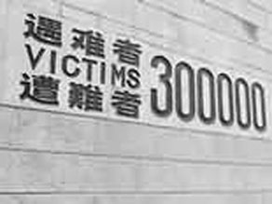
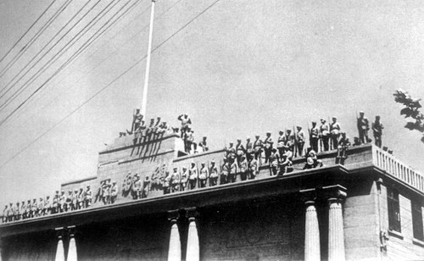
图1 图2
（1）在南京签订的近代第一个不平等条约的名称是什么？是与哪年签订的？请用一句话概括该条约对中国社会有何影响？（5分）[来源:Z_xx_k.Com]

（2）图1是小华同学去南京某纪念馆参观时拍下的一张照片，请根据这张照片看出该馆是为纪念什么事件而修建的？这个事件距今有多少年了？对此事件，你有什么感想？（3分）
南京大屠杀；74年；

（3）图2是中国人民解放军占领南京国民党总统府时的欢庆场面。请回想，这一场面的出现与哪一次著名战役有关？（4分）

